2016暑假 • 纽约大学「全球商业领导力」访学项目
NYU Global Business Leadership Program 2016 Summer
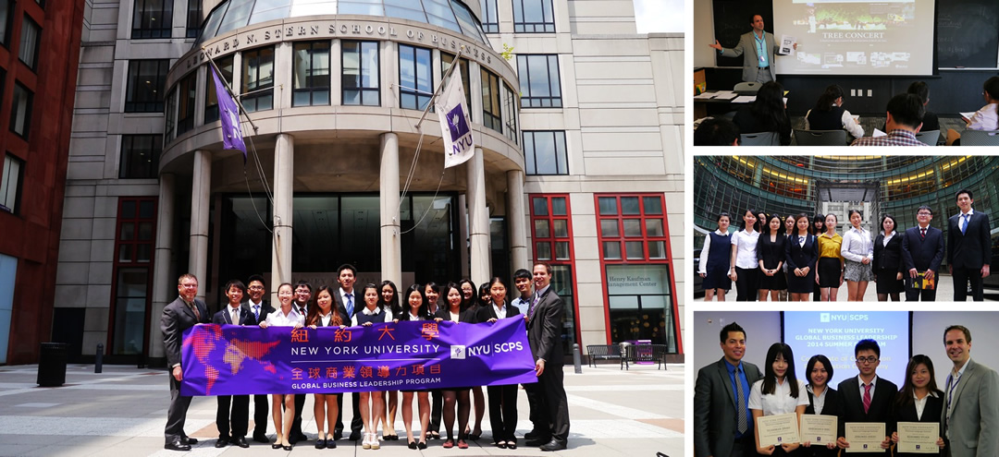
项目概览
项目目标 | 为了让中国优秀大学生有机会在世界一流的名校学习和名企实践，提升“商业管理、领导力、职业规划”等方面综合素质，纽约大学（New York University）举办「全球商业领导力」海外访学项目，本期为第5期，将于2016年暑假在位于纽约曼哈顿的世界顶尖大学纽约大学举行。纽约大学主办部门精心安排本次交流项目：包括开设精选课程、安排名企实践、策划学生社交活动、组织案例比赛、颁发结业证书。学员在大学课堂沉浸式地学习多个主题课程、赴美国名企总部实践、和纽约学生交流、开拓国际视野。
项目名称 | 纽约大学「全球商业领导力」国际访学项目  NYU Global Business Leadership Program
项目内容 | 纽约大学课程、名企实践、人文考察、案例比赛、官方证书
获得证书 | 纽约大学主办部门颁发《结业证书》
获得证书 | 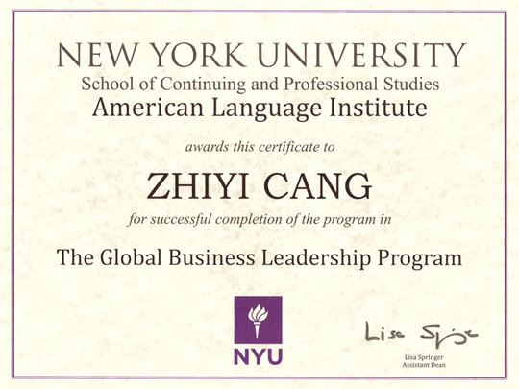  纽约大学结业证书
项目日程 | 2016年7月24日（出发）– 8月13日（返回）
关于纽约大学 | 纽约大学(简称NYU) 成立于1831 年，是全美最大的私立大学之一，也是美国唯一一座坐落于纽约曼哈顿心脏地带的名校，与华尔街仅一街之隔。目前由14个学院组成。纽约大学拥有31名诺贝尔奖得主，9名美国国家科学勋章获奖者，16名普利策奖得主，以及 19名美国科学院勋章获奖者。  泰晤士报大学排名：世界排名第40 QS大学排名：美国排名第18 US News全美商科排名：全美第10
大学主办部门 | 由纽约大学（New York University）主办，包括：签发官方邀请函、制定课程体系、编制教材、安排师资及课室、安排欢迎仪式和结业典礼、举办案例分析比赛、颁发结业证书等。同时，校方亦会指定老师跟踪每节课程和学员学习情况。
项目日程
日期 | 上午 | 下午
第1天周日 | 机场集合，飞机起飞 | 飞抵纽约国际机场，办理入住
第2天  周一 | 欢迎典礼  纽约大学领导致辞、项目导航  Welcome Session and Overview | 校园参观  参观纽约大学校园  Tour of the NYU Campus
第3天  周二 | 纽约大学课程  基础课 - 财务管理  Seminar - English for Finance Management | 纽约大学课程  专业课 - 财务管理  Lecture – Finance Management
第4天  周三 | 纽约大学课程  基础课- 领导力与人力资源  Seminar - English for Leadership and Human Capital | 纽约大学课程  专业课 – 领导力与人力资源  Lecture – Leadership and Human Capital  人文考察：布鲁克林大桥  Brooklyn Bridge
第5天  周四 | 纽约大学课程  基础课- 创新创业与全球化  Seminar - English for Entrepreneurship and Globalization | 纽约大学课程  专业课- 创新创业与全球化  Lecture – Entrepreneurship and Globalization
第6天  周五 | 纽约大学课程  基础课 – 商业写作  Seminar - English for Business Writing | 校园活动：商业寻宝游戏  Business Scavenger Hunt
第7天  周六 | 人文考察
第8天  周日 | 人文考察
第9天  周一 | 纽约大学课程  基础课 - 公共关系与市场营销战略  Seminar - English for Public Relationship and Marketing Strategies | 纽约大学课程  专业课 - 公共关系与市场营销战略  Lecture - Public Relationship and Marketing Strategies  参访考察：世贸中心  Visit – One World Observatory & World Trade Center
第10天  周二 | 纽约大学课程  基础课 - 财务管理  Seminar - English for Finance Management | 纽约大学课程  专业课 - 财务管理  Lecture – Finance Management
第11天  周三 | 纽约大学课程  基础课- 领导力与人力资源  Seminar - English for Leadership and Human Capital | 纽约大学课程  专业课 – 领导力与人力资源  Lecture – Leadership and Human Capital  参访考察：华尔街与金融区  Wall Street and Financial District Tour
第12天  周四 | 纽约大学课程  基础课- 创新创业与全球化  Seminar - English for Entrepreneurship and Globalization | 纽约大学课程  专业课- 创新创业与全球化  Lecture – Entrepreneurship and Globalization
第13天  周五 | 纽约大学课程  基础课 – 商业写作  Seminar - English for Business Writing | 参访考察：美国金融博物馆  Visit – Museum of American Finance
第14天  周六 | 自由活动
第15天  周日 | 自由活动
第16天  周一 | 纽约大学课程  基础课 - 公共关系与市场营销战略  Seminar - English for Public Relationship and Marketing Strategies | 纽约大学课程  专业课 - 公共关系与市场营销战略  Lecture - Public Relationship and Marketing Strategies  人文考察：自由女神像  Visit - Statue of Liberty
第17天  周二 | 纽约大学课程  基础课 - 财务管理  Seminar - English for Finance Management | 纽约大学课程  专业课 - 财务管理  Lecture – Finance Management
第18天  周三 | 纽约大学课程  基础课- 领导力与人力资源  Seminar - English for Leadership and Human Capital | 纽约大学课程  专业课 – 领导力与人力资源  Lecture – Leadership and Human Capital  人文考察：百老汇、时代广场  Visit - Broadway & Times Square Tour
第19天  周四 | 纽约大学课程  基础课- 创新创业与全球化  Seminar - English for Entrepreneurship and Globalization | 纽约大学课程  专业课- 创新创业与全球化  Lecture – Entrepreneurship and Globalization
第20天  周五 | 结业比赛  小组方案展示、评委点评  Project Presentation by Groups | 结业典礼  大学颁发结业证书  Final Ceremony and Reception Awarding of Certificates
第21天  周六 | 离开大学，飞机返回
注：以上日程为仅供参考，实际日程可能会根据大学的安排略有调整。
项目内容
概述 | 项目包含「大学课程」、「名企实践」、「学生社交」、「人文考察」、「结业比赛」五部分。
大学课程 | 学员将在纽约大学课堂学习不同主题的精选课程，由纽约大学资深教授及学者执教，采用案例式全英文教学。课程为小班式教学，强调师生互动和小组讨论，最大程度上活跃学员的思维。大学主办部门负责制定课程体系、安排师资，为学员分组，并发放名牌和课程教材及案例资料。学员还将获得校园无线网络帐号，方便学员学习和调研。课题包括：  - Leadership & Human Capital（领导力与人力资源）  - Entrepreneurship and Globalization（创新创业与全球化）  - Public Relationship and Marketing Strategies （公共关系与市场营销策略）  - Finance Management（财务管理）  - Business Writing: Proposal（商务策划案撰写技巧）  - Business Interview and Negotiation Strategy（商务访谈策略）
大学课程 | 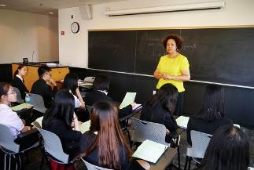 |  | 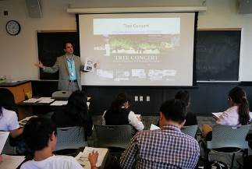 |  |  | 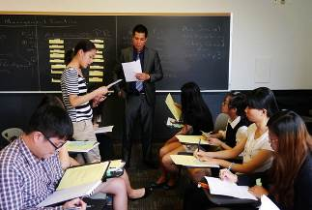
名企实践 | 学员在项目期间将以商务访问的形式深入了解美国不同行业的知名企业，由企业代表讲解行业特点、企业核心竞争力、品牌及使命等话题，并安排学员深入企业内部参观。在体验真实的商业世界的同时，学员也将提升国际视野。访问企业在以下往期访问企业中选取部分进行访问：
名企实践 | 联合国总部  （UN Headquarter）   |  | 美国联邦储备银行（Federal Reserve Bank）  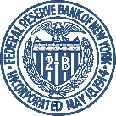 |  |  | 彭博集团  （Bloomberg）
名企实践 | 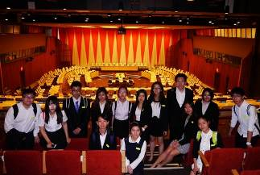 |  | 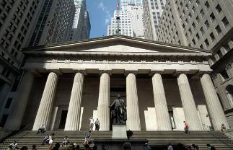 |  |  | 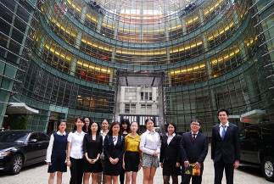
校园沉浸 | 学在纽约大学，学员将有机会充分体验纯正的美国校园生活。学员在学生餐厅就餐，并与美国学生互动交流。所有学员还将得到校方发放的校园无线上网账户，方便学习和调研。
国际学生交流 | 为了让学员更深入体验美国文化，特别安排多位纽约大学学生和学员交流文化、分享经验。还在课余安排丰富多彩的联谊活动，提升学员的跨文化沟通及社交技能。
国际学生交流 | 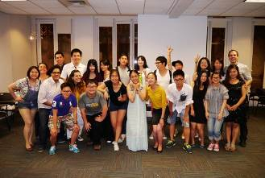  国际学生联谊 |  | 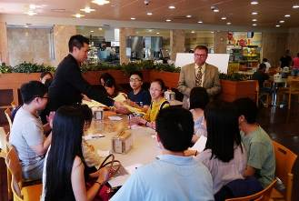  寻宝游戏 |  |  | 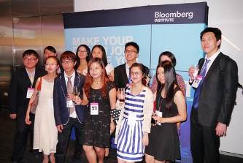  社交酒会
人文考察 | 在课余时间，学员将有机会充分探索纽约魅力：自由女神像、时代广场、华尔街…  沉浸在曼哈顿神韵同时，提升跨文化沟通技能。
人文考察 | 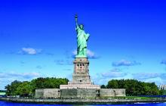  自由女神像 | 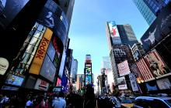  时代广场 |  |  | 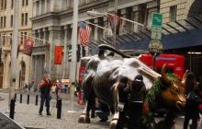  华尔街
人文考察 | 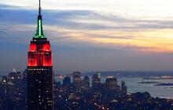  帝国大厦 | 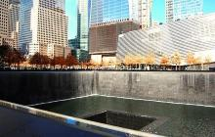  911遗址（归零地） |  |  | 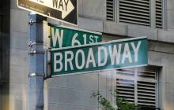  百老汇大道
结业比赛 | 学员将以小组为单位进行结业比赛，展示自己小组的策划方案。由校方指定的评委对各小组进行提问、打分，评选出的最佳团队。
项目证书 | 圆满完成交流项目的学员将在结业仪式上获得纽约大学主办部门颁发的《结业证书》。
项目证书 | 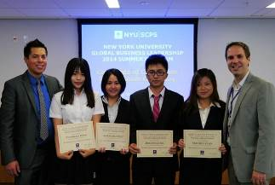  大学颁发结业证书 |  |  | 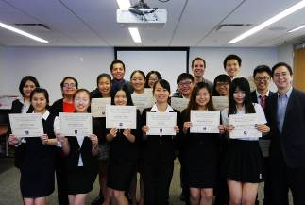  全体师生合影
报名须知
全程领队 | 主办方将安排有丰富海外经验的全职领队担任辅导员全程陪同团组。辅导员将确保团组的安全，并在日常学习和生活提供必要的指导和协助。同时，项目组在出发前将为每位学员购买境外险。并给予学员行前指导，确保充分了解交流期间的相关注意事项。
住宿标准 | 学生将入住学生公寓，双人标准间，配有卫浴、空调、上网设施。
交通安排 | 主办方将接受学员委托，统一预订团组往返机票。  机场将安排大巴统一接送。课余时间，学员可搭乘纽约便捷的公共交通。
签证事宜 | 纽约大学主办部门为每位学员签发「邀请函」。主办方负责全程指导学员办理美国签证。
录取人数 | 每班不超过40人
截至日期 | 2016年6月10日
申请对象 | 在读本科生和研究生
费用组成 | 项目费总计：34800元  - 学费：包含大学课程学费、参访考察、学生社交活动、结业证书等  - 杂费：包含住宿费、保险费  （以上费用不含：美国签证费、往返机票、三餐、地铁卡）
申请材料 | - 申请表（纸质版或电子版）  - 身份证（复印件或扫描件）  - 学生证（复印件或扫描件）  （对于暂没有护照的同学可以先提交学生证复印件，并尽快准备护照）
报名方式

纽约大学 （NYU）国际访学项目申请表
NYU Global Business Leadership Program Application Form

基本信息 GENERAL INFORMATION
姓名  NAME |  | 性别  GENDER |  | 出生日期  DATE OF BIRTH | ______年 / ____月 / ____日
电邮  EMAIL |  |  |  | 手机  MOBILE
户口城市  HUKOU |  | 父/母姓名  PARENTS |  | 父/母手机  MOBILE
通讯地址  ADDRESS |  |  |  | QQ号码
身份证号  RESIDENT ID NO. |  |  |  | 护照号码（如有）  PASSPORT NO.
教育背景 EDUCATION Background
学校  INSTITUTION |  | 学院  SCHOOL |  | 专业  Major | 入学年份  YEAR OF ENTRY | 年级  YEAR OF STUDY

实习经历 INTERNSHIP EXPERIENCE
雇主  COMPANY |  | 入职日期  DATES ATTENDED |  | 职位  POSITION | 工作职责  RESPONSIBILITIES

课外活动 EXTRA-CURRICULAR ACTIVITIES
组织/活动  ORGANIZATION / ACTIVITY |  | 日期  DATES ATTENDED |  | 职位  POSITION | 担任职责  RESPONSIBILITIES

荣誉/成果 HONORS AND AWARDS

申请目的 PURPOSE

STATEMENT OF INTEGRITY
I hereby certify that I have provided accurate information in this application. I understand that any misrepresentation or omission of facts in my application may justify denial of admission. This is my honest statement to the program committee.

签名Signature ______________________ 日期Date ______________________

